MC900356073[1]**Naam:** __________________

**Datum:** _________________

De Ronde van Vlaanderen

complementair groepswerk/infoboekje maken

🖳Ga naar deze website: **supergoudvisje.classy.be**

Klik op ‘**de Ronde van Vlaanderen**’. Hier vind je de links terug om jouw vragen op te lossen.

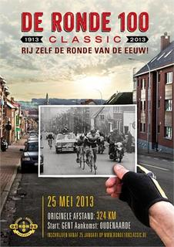Open Word.

Typ je titel in Wordart.

Voeg tekstvakjes in en typ hierin het antwoord op de vraagjes in een zin.

Voeg foto’s toe die passen bij jouw deel.

Zorg ervoor dat alles op één pagina past.

Sla je werk op de juiste plaats op! Vergeet niet om regelmatig op het

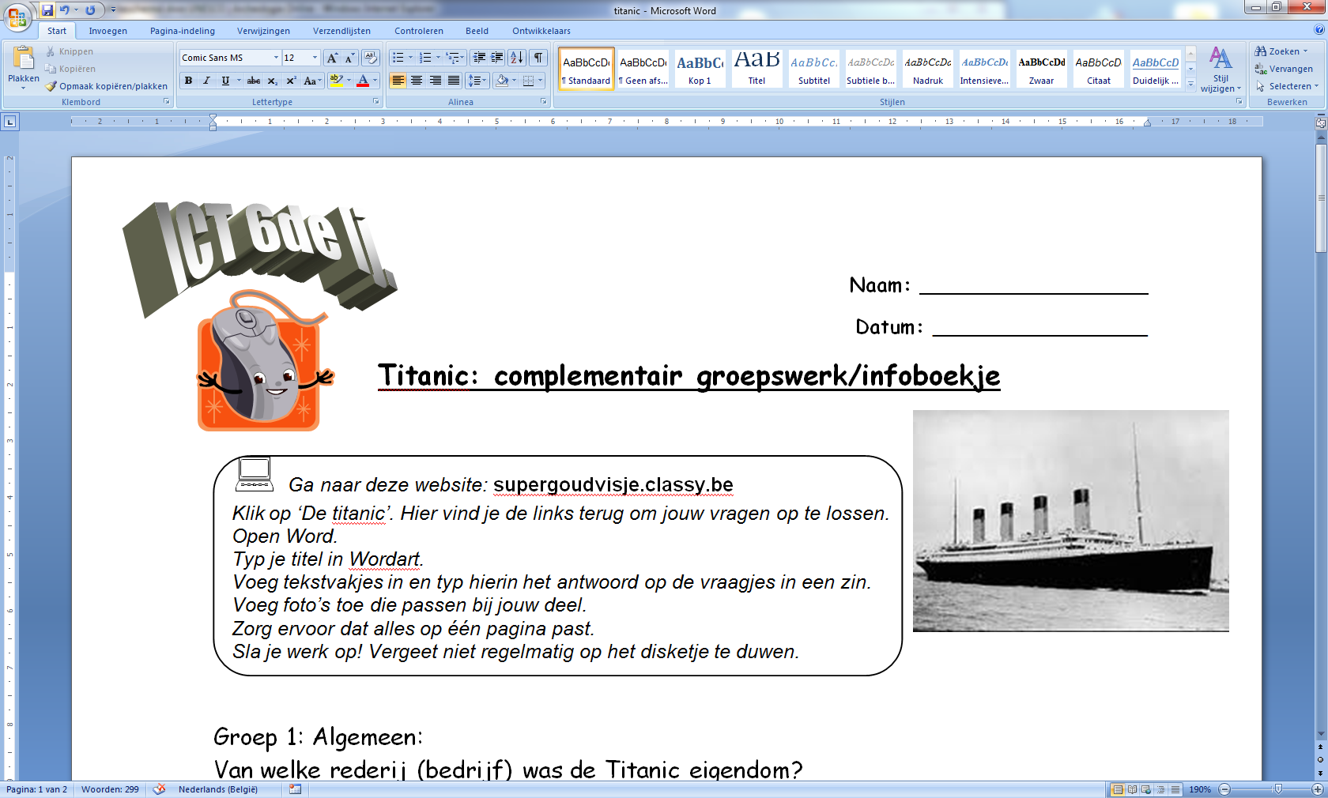disketje (bovenaan naast de officeknop ) te duwen.

# Groep1: Algemeen

* Wat is ‘de Ronde van Vlaanderen’?
* Hoe wordt de Ronde ook wel genoemd?
* Naar wiens idee en wanneer werd de Ronde opgericht? Wie was hij?
* Wat was zijn beweegreden om de Ronde op te richten?
* Hoeveel km telde die eerste ronde?
* De Ronde kende een moeilijke start. Hoezo?

# Groep 2: De geschiedenis

* Hoe slaagden de organisatoren er uiteindelijk toch in om van de Ronde een grote wielerwedstrijd te maken?
* Kijk naar de lijst met winnaars. Wanneer werd de Ronde niet gereden? Waarom niet?
* Waarom kon de Ronde in de Tweede Wereldoorlog wel gereden worden?
* Het traject van de Ronde verschoof jaar na jaar richting Vlaamse Ardennen. Waarom?
* Duid op een kaart van België de Vlaamse Ardennen aan.

# Groep 3: Het traject

* Wat was het vertrek- en eindpunt van de allereerste Ronde?
* Elk jaar verandert het traject een beetje, maar wat bevat het traject wel elk jaar?
* Noem enkele bekende hellingen. Zoek er een foto bij.
* Welke helling werd in 2012 geschrapt, waardoor heel wat supporters misnoegd waren?
* Deze helling was legendarisch. Waarom was net deze helling zo moeilijk voor de renners?

# Groep 4: de helden

* Wie won de eerste en wie won de laatste Ronde?
* Welke bekende Belgische wielrenner won de Ronde wel 3 keer? Zoek een foto.
* Voor wie wordt sinds 2004 een aparte Ronde georganiseerd?
* Wat was de bijnaam van Eddy Merckx?
* Hoeveel bedroeg de gemiddelde uursnelheid van de snelste winnaar?

MC900356073[1]**Naam:** __________________

**Datum:** _________________

De Ronde van vlaanderen:

stappenplan infoblad

Klik op het tabblad ‘Invoegen’ → ‘WordArt’ en kies een stijl. Typ je titel en klik op ‘OK’.

Daarna kan je je titel groter of kleiner maken door de blauwe vierkantjes te verslepen.

Klik op ‘het hondje’ en kies ‘voor tekst’. Sleep nu je titel naar de goede plaats.

*C:\Users\supergoudvisje\AppData\Local\Microsoft\Windows\Temporary Internet Files\Content.IE5\R7ES8AUC\MC900078625[1].wmf*

*Voor de leerkracht:*

*Plak de infobladen door te kopiëren en te plakken na elkaar in een nieuw document.*

*Heel wat kopieerapparaten hebben tegenwoordig een ‘brochurefunctie’. Klik hiervoor op ‘Afdrukken’ en vervolgens op ‘Eigenschappen’.*

**Denk eraan!**

Typ volledige zinnen!

Maak je tekst op.

Gebruik voor nieuwe items een nieuw tekstvak.

Klik met je rechtermuisknop op de foto op internet die je wil kopiëren.

In het snelmenu kies je nu voor ‘kopiëren’.

Klik onderaan op de startbalk op je worddocument.

Klik ergens op een lege plaats in je document met je rechtermuisknop en kies ‘plakken’.

Klik op de foto en vergroot of verklein door de blauwe bolletjes te verslepen.

Klik bovenaan op het tabblad ‘Opmaak’ en klik opnieuw op ‘het hondje’ en kies ‘voor tekst’. Sleep je foto naar de goede plaats.

Klik bovenaan op het tabblad ‘Invoegen’.

Klik op ‘Tekstvak’ en kies ‘een eenvoudig tesktvak’.

Typ je tekst.

Versleep het tekstvak naar de goede plaats.

De Ronde van Vlaanderen ….